CITYANTIK LIGHT-MAUER 30/14/12 muka

EHL

Eigenschaften

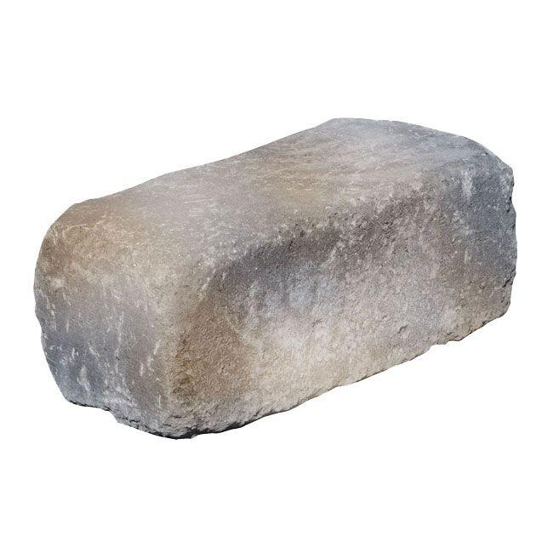

HAN:

551920

Art Pflaster

Rechteckstein

Farbton

grau

Oberfläche

gealtert

Werkstoff

Betonwerkstein

Breite (mm)

140,00

Höhe (mm)

120,00

Länge (mm)

300,00